**Sozialpädagogische Förderung in der Schuleingangsphase**

Herzlich Willkommen in der Löwenhöhle

Die Löwenhöhle ist der Sozialpädagogische Förderbereich für Kinder der ersten und zweiten Schuljahre (Schuleingangsphase).

Kinder kommen mit sehr unterschiedlichen Voraussetzungen und Lernerfahrungen in die Schule. Einige Kinder benötigen mehr Zeit und zusätzliche Förderung, um die für die Schule notwenigen Fähigkeiten aufzubauen. Sie können vielleicht noch nicht still sitzen bleiben, eigene Bedürfnisse zurückstellen oder den Stift richtig halten. Diese Voraussetzungen werden auch als „Schulfähigkeit“ bezeichnet.

*„Alle dürfen alles lernen, jeder darf auf seine Weise lernen*

*und jeder bekommt die Hilfen, die er braucht.“*

*Prof. Georg Feuser*

Mein Name ist Astrid Schäfer und als Sozialpädagogische Fachkraft und Heilpädagogin unterstütze ich die Kinder in der Schuleingangsphase.

Ich betrachte das Kind in seiner Gesamtentwicklung und nehme die Vorläuferfähigkeiten in den Blick. Ein Kind benötigt ein Fundament an Wahrnehmungs- und Bewegungserfahrungen und eine gelingende Verarbeitung der Sinnesinformationen, um Lesen, Schreiben und Rechnen zu können. Die sensomotorische Förderung bildet einen Schwerpunkt meiner Arbeit.

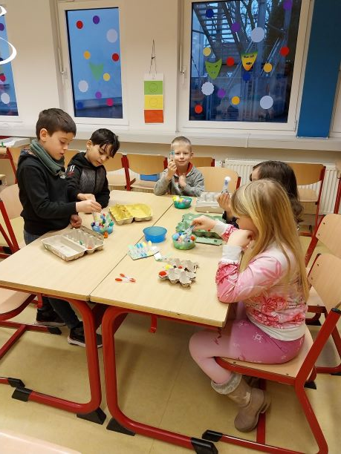Meine Aufgaben sind:

* Begleitung des Übergangs von dem Kindergarten in die Grundschule
* Diagnostik des Entwicklungsstandes
* Planung und Umsetzung der individuellen Förderung
* Eltern- und Kooperationsgespräche

In der Löwenhöhle geben wir Ihrem Kind die Möglichkeit in entspannter Lernatmosphäre spielerisch Entwicklungsschritte nachholen und Fähigkeiten aufzubauen. Die individuelle Förderung findet als Begleitung direkt in der Klasse, oder im Förderraum in Form von Kleingruppen- und Einzelförderung statt. Durch geeignetes Fördermaterial (Sinnes- und Anschauungsmaterial), wird Ihr Kinder ganzheitlich unterstützt.

„*Was du mir sagst, das vergesse ich. Was du mir zeigst, daran erinnere ich mich. Was du mich tun lässt, das verstehe ich.“*

*Konfuzius*